SRIJEDA, 10.6.2020.
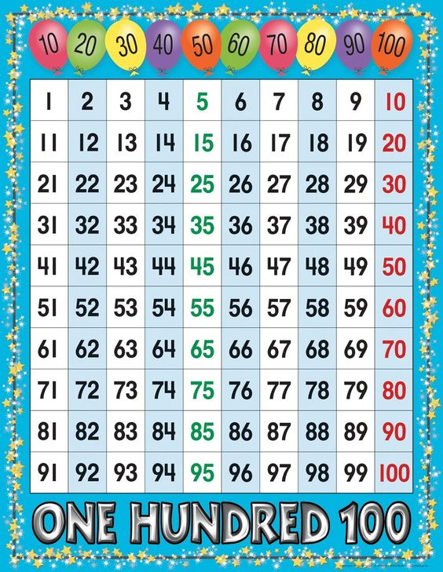
- +
ODUZMI POMOĆU BROJEVNE CRTE:
100 - 5 =
100 - 7 =
100 - 9 =
100 - 1 =
100 - 0 =
100 - 4 =
100 - 6 =
100 - 8 =
100 - 2 =

